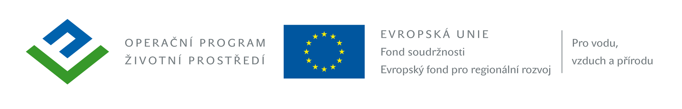Krycí list nabídky
na poptávku
Prevence sesuvu svahů v Jáchymově – Opěrná zeď, ulice Dukelských hrdinů, lokalita 18, Jáchymov

Základní identifikační údaje předkladatele nabídky

Název

Sídlo
IČ
DIČ
Telefon
Fax
E-mail
Kontaktní osoba
pro jednání
ve věci nabídky

Cenová nabídka
 | Kč bez DPH | DPH | Kč včetně DPH
Prevence sesuvu svahů v Jáchymově – Opěrná zeď, ulice Dukelských hrdinů, lokalita 18, Jáchymov

V ……………………………… dne …………… 2012

………………………………………
jméno, příjmení a podpis
oprávněného zástupce uchazeče

